Table des matières

Enoncé du travail 2

Analyse 2

Diagramme des uses cases 2

Le diagramme de classe 3

Explication 4

Conclusion 5

# Enoncé du travail

Réaliser en java la gestion d’un Grand Slam de tennis.

# Analyse

## Diagramme des uses cases

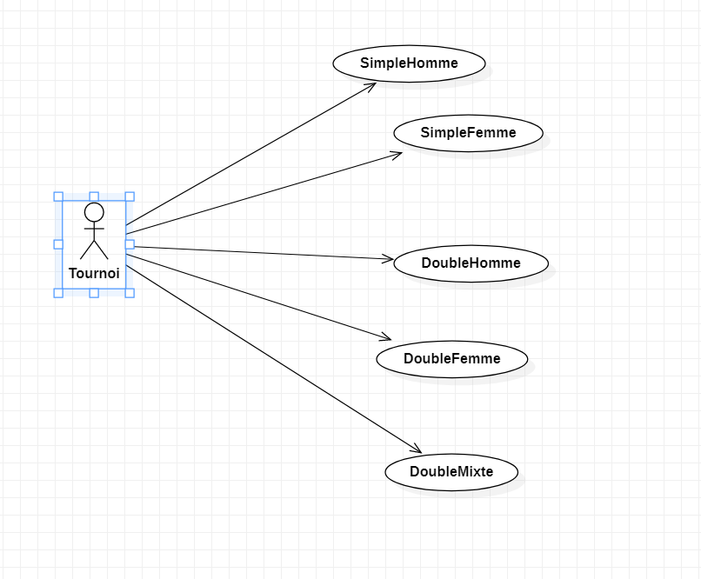

Le tournoi se compose d’un simple homme, femme. D’un double homme, femme ainsi qu’un double mixte.

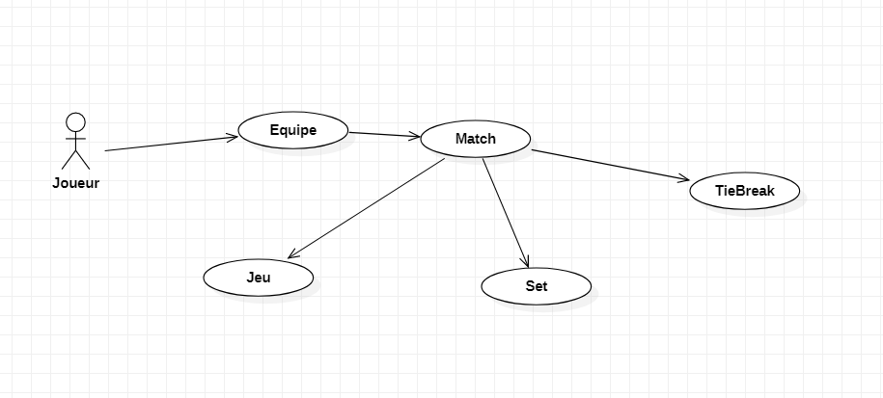

Les joueurs font partis d’une équipe et ce même si c’est un match en simple. (Équipe de 1 joueur). Chaque match possède des jeux, sets et tiebreak.

## Le diagramme de classe

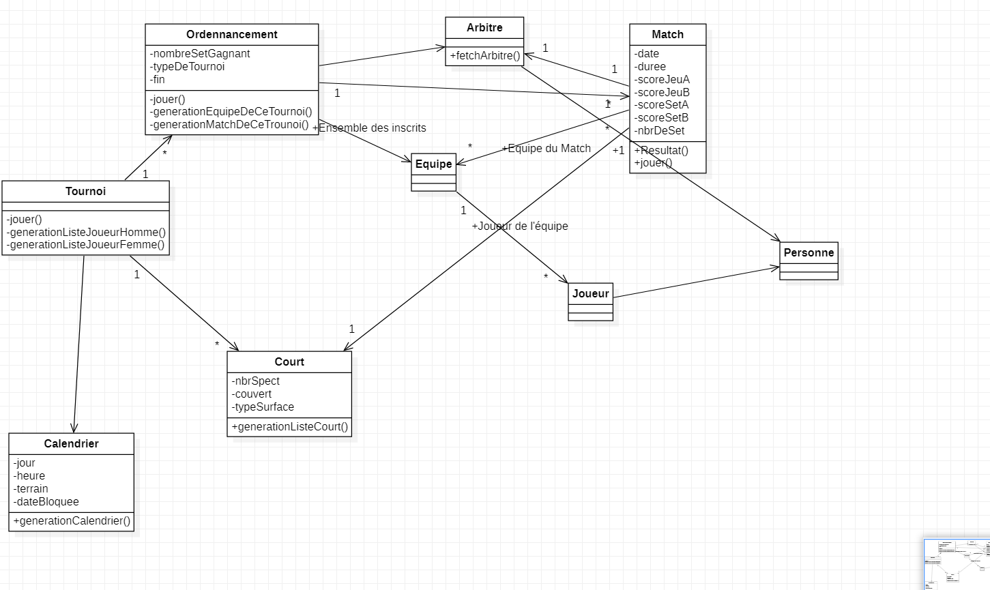

Le diagramme ici présent commence d’abord par la classe Tournoi. Qui ici est un Singleton car il n’existe qu’un seul Grand Slam. Le tournoi contient une classe Calendrier qui est utilisée pour la gestion des dates des matchs. La classe ordonnancement représente les 5 types de match (simpleH/F, doubleH/F,mixte). Cette dernière contient la liste des joueurs inscrits à son propre type de tournoi d’où le lien vers Equipe pour faciliter le traitement. Cependant une autre classe aurait pu être utilisée pour rendre l’analyse plus claire. Le match se joue sur un court et contient toujours deux équipes qui s’affronte.

Chaque « Personne » est considérée comme un joueur ou un arbitre.

# Explication

Le tournoi est basé sur l’idée de se dérouler en 21 jours comme Roland Garros. Deux matchs vont donc se dérouler par jour et par court. Nous avons donc 15 court pour un total de 515 matchs à jouer. Pour pouvoir distribuer les dates et les numéros de courts à chaque match, une classe calendrier qui contient les heures de jeux et un court a été utilisée.

Pour pouvoir garantir que deux matchs ne se jouaient pas le même jour ceci devait être fait impérativement dans la classe Tournoi qui contient toutes les informations nécessaires.

Une fois ceci fait on peux lancer le « début » du tournoi avec la méthode jouer qui se transmet jusqu’à la classe match.

Pour le match les points du jeu(15-30-40) ont été pris en compte pour calculer le jeu. La méthode jouer de match contient un algorithme qui permet le déroulement du match et qui déclenche la méthode tiebreak si nécessaire.

Une fois un tour d’un type de tournoi joué celui-ci apparait dans une fenêtre :

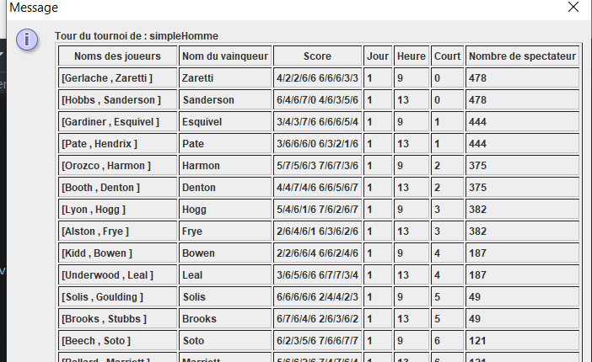

Une fois la fenêtre fermée une autre s’ouvre avec les matchs suivant des autres types de tournoi.

Ceci continue jusqu’à la fin de chaque tournoi.

# Conclusion

Ce projet pour moi ne semblait pas compliqué en premier lieu. La difficulté selon moi c’est de perdre ses habitudes des autres langages comme le c# et de travailler sérieusement en JAVA. J’ai été surpris de voir que les struct n’existait pas en java et ce après avoir passé une heure à faire un algorithme de date sur papier. L’autre problème rencontré est aussi l’évaluation du temps pour réaliser le projet. Avant de le commencer je pensais qu’il prendrait +-6h. il c’est avéré prendre plus du double.